**Технологическая карта урока**

|  |  |  |  |  |
| --- | --- | --- | --- | --- |
| №/п | Учебные эпизоды (этапы урока) | Вид деятельности | Действия учителя-логопеда | Действия обучающихся |
| 1 | Организационный момент. | Мотивация учащихся на дальнейшую работу. | Здравствуйте! Я-учитель дефектолог Татьяна Иннокентьевна. Я очень рада вас видеть! Я пришла к вам, чтобы научить вас новому, важному и нужному. | Выполнение и повторение за специалистом |
| 2 | Актуализация опорных знаний и умений. | Артикуляционная гимнастика  **Постановка цели урока.**  Введение в тему | **Арт. Гимнастика**  На улице ярко светит солнце, поют птицы, цветут цветы.  И Язычок пошел гулять **(«Лошадка»)**  В это время по улице пробегал котенок Бублик **(«Киска сердится»)**  И они пошли гулять вместе. Куда же им пойти?  Первым делом они отправились на речку **Читинку**. Речка была узкой **(«Иголка»)** и стали загорать **(«Лопаточка»)**  Вдруг они увидели водную сопку **Титовая**. **(«Горка»)**  Потом они сели в машину **(«Мотор»)** и поехали в **Шахматный парк.**  Язычок посмотрел по сторонам **(«Часики»),** и увидел, как играют в футбол на **стадионе ЗабВО.**  Ему тоже очень захотелось попробовать. И вместе с бубликом они дружно играли в мяч **(«Футбол»).**  После отдыха на речке друзья отправились домой.  **Пальчиковая игра**.  ***«Здравствуй»***   Здравствуй, Солнце золотое!    Здравствуй, небо голубое!    Здравствуй, вольный ветерок!    Здравствуй, маленький дубок!    Мы живем в одном краю -    Всех я вас приветствую!  (Пальцами правой руки по очереди «здороваться» с пальцами левой руки, похлопывая друг друга кончиками.)  **Послушайте меня внимательно!**  У каждого человека есть **малая Родина**. **Малая Родина – тот уголок земли**, где вы **родились**, где прошло ваше детство, где живут ваши **родители и друзья**, где находится ваш родной дом. Для кого-то **малая родина** – небольшой посёлок или деревенька, для других – городская улица и уютный зелёный дворик с качелями. Словом, **малая Родина у каждого своя**! Наша Малая Родина – это Забайкалье. (показываю карту Забайкальского края)  Что значит - Моя **малая Родина**?  **МОЯ** – потому что здесь моя семья, мои друзья, мой дом, моя улица, моя школа…  **МАЛАЯ** – потому что это маленькая частичка моей необъятной страны.  **РОДИНА** – потому что здесь живут родные моему сердцу люди.  **А теперь внимательно посмотрим на картинки и ответим на вопросы!**  Как называется город, в котором мы живем? (ответы детей). Посмотрите какой он у нас большой и красивый (вид сверху). А какие названия улиц вы знаете (ответы детей)? Как называют жителей нашего города? (читинцы). Все читинцы любят свой город, потому что это наша с вами родина – место, где многие родились и живём. Как называется столица нашего Забайкалья? (**ЧИТА**)  Сколько слогов в этом слове? (**ДВА**) Назовите первый слог**- ЧИ**, назовите второй слог-**ТА**. (отхлопать)и **Забайкалье.**  **Дадим нашим глазам немного отдохнуть. Повторяйте за мной *(гимнастика для глаз)***  Смотрим вверх- облака плывут на небе синем;  Смотрим вниз-реки быстрые текут.  Смотрим влево-сопки вдалеке.  Смотрим вправо -снова сопки вдалеке.  **По фотографиям будем узнавать места нашего города и закреплять словарные слова:**  Аллея- это дорога, с двух сторон которой растут деревья (Аллея по ул. Горького).  Город - это территория на которой живут большое количество людей в больших многоэтажных домах, где есть много магазинов, памятников, музеев (фото г. Чита).  Памятник - это скульптура, которая нужна для того, чтобы в памяти были люди, которые отличились чем-то при жизни. Памятники бывают не только посвященные людям, но и животным (фото памятников Читы).  Площадь - это ограждённое открытое место на улице, где проходят праздники и просто гуляют люди (пл. им. Ленина, пл. Революции, пл. Труда- фото).  Улица- это здания, между которыми проложена дорога для машин и пешеходов (назови улицу по которой живешь?)  А сейчас я хочу показать вам о наш символ – **герб** г. Читы. (фото и описание).  Посмотрите, что это? **ФЛАГ** Забайкальского края (фото и описание). Сейчас я предлагаю вам сделать аппликацию нашего флага (Самостоятельная деятельность детей). (из готовых фрагментов собрать аппликацию)  https://ds04.infourok.ru/uploads/ex/1028/00124c1f-aef92b5d/1/img3.jpg | Выполнение упражнений (после предварительного показа учителя) Работа с инд зеркалами  логопеда)  Выполнение учебных действий в сотрудничестве с педагогом для выявления цели занятия.  Работа с наглядным материалом |
| 3 | Учебные задания на осмысление информации. | Закрепление в словах, дифференциация в словах, простых предложениях | **Предлагаю составить рассказ о своем городе по мнемотаблице.** |  |
| 4 | Динамическая пауза |  | **Физминутка.**  По Чите я хожу  Про Читу расскажу.  Поликлиника, аптека,  Магазин, библиотека.  Много здесь жилых домов.  И деревьев, и цветов.  Школа, банк, полиция.  Есть фонтан и детский сад.  Жить в Чите, я очень рад! | Дети выполняют упражнения, повторяя за учителем-дефектологом. (встаем поворачиваем сначала телом влево-вправо, затем руками.) |
| 5 | Контроль и коррекция знаний. | Работа в тетрадях. | **Работа в тетради**  **1.Ребята, давай подберем и запишем однокоренные (родственные, одинаковые части, похожие) слова к словам:**  РОДИНА (род, родня, родной, родители, родить)  ЧИТА (читинский, читинец, читинка).  **2.Из каких материалов ваш дом?**  Из дерева – деревянный, из кирпича – кирпичный, из камня – каменный, из панелей – панельный.  **3.Заштрихуйте флаг города Читы по образцу.**  **http://cdn5.coloringcrew.com/coloring-book/painted/201101/eca5c0444bd8c078c1be1c4e0cbe8761.png** | Выполняют задания |
| 6 | Подведение итогов урока. | Рефлексия. | - О чем еще мы с вами сегодня говорили?  - Что нового узнали?  - Что больше всего понравилось и запомнилось? | Ответы детей |

**Выбери и раскрась смайлик соответствующим цветом**

 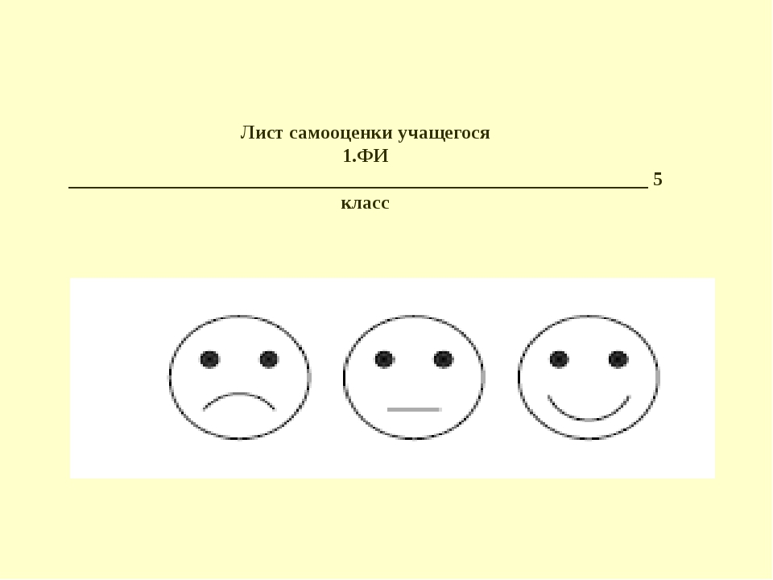

|  |  |
| --- | --- |
| Улыбающийся смайлик-  желтый цвет-  мне было интересно,  я узнал много нового | Грустный смайлик –  красный цвет –  мне было не интересно,  и я ничего не понял. |

**Артикуляционная карта.**

|  |  |  |
| --- | --- | --- |
|  |  |  |
| На улице ярко светит солнце, поют птицы, цветут цветы.  И Язычок пошел гулять **(«Лошадка»)** | **(«Лошадка»)**  Улыбнуться хорошо, открыть рот и щелкать кончиком языка («лошадка цокает копытами») | **https://kakgovorit.ru/wp-content/uploads/2019/01/Uprazhnenie-Loshadka.jpg** |
| В это время по улице пробегал котенок Бублик **(«Киска сердится»)** | **(«Киска сердится»)**  Улыбнуться, открыть рот. Кончиком языка упереться в нижние зубы (с внутренней стороны). На счёт «раз» - выгнуть язык горкой («как киска выгибает спинку, когда сердится»), упираясь в нижние зубы. На счёт «два» - вернуться в исходное положение. | https://ds05.infourok.ru/uploads/ex/0283/000b60aa-a3d5a119/hello_html_m175d939d.jpg |
| И они пошли гулять вместе. Куда же им пойти?  Первым делом они отправились на речку **Читинку**. |  |  |
| Речка была узкой **(«Иголка»)** | **(«Иголка»).**  Приоткрыть рот, слегка высунуть язык изо рта. Сделать его узким («как иголочка»), удерживать в таком положении под счёт до 5-10. |
| и стали загорать **(«Лопаточка»)** | **(«Лопаточка»)**  Слегка улыбнуться, приоткрыть рот. Широкий спокойный язык положить на нижнюю губу. Удерживать в таком положении под счёт до 5-10. |
| Вдруг они увидели сопку **Титовка**. **(«Горка»)** | **(«Горка»)**  Улыбнуться, приоткрыть рот, кончик языка упирается под нижние зубы, широкий язык приподнять «горкой». Удерживать язык 5-10 секунд. | http://rasfokus.ru/images/photos/medium/5f784a01da729106855d4f74b157b112.jpg |
| Потом они сели в машину **(«Мотор»)** | **(«Мотор»)**  Улыбнуться широко, открыть рот, поднять язык вверх, с силой ударять кончиком языка по бугоркам за верхними зубами (альвеолами) и произносить «дын-дын-дын» (сначала медленно, потом быстрее и быстрее). | https://1.bp.blogspot.com/-gfBPi347gTw/X7fduUAA2YI/AAAAAAAAAsE/Al3xalQ6ogAFFNm6OxD1ldD0qZHcjmLBACLcBGAsYHQ/s1024/12.jpg |
| и поехали в **Шахматный парк.** |  | https://i07.fotocdn.net/s105/ac56e7925c907fdc/gallery_m/2254039364.jpg |
| Язычок посмотрел по сторонам **(«Часики»),** | **(«Часики»)**  Улыбнуться, приоткрыть рот, высунуть язык. На счёт «раз – два» переводить язык из одного угла рта в другой. *Методические указания.*Нижняя челюсть должна оставаться неподвижной. 2. Темп выполнения не должен быть быстрым. | https://yourspeech.ru/wp-content/uploads/2016/08/yourspeechru_463.png |
| и увидел, как играют в футбол на **стадионе ЗабВО.** |  | https://i.ytimg.com/vi/dMJc44r8AyA/maxresdefault.jpg |
| Ему тоже очень захотелось попробовать. И вместе с бубликом они дружно играли в мяч **(«Футбол»).** | **(«Футбол»).**  Закрыть рот, кончик языка с напряжением упирать то в одну, то в другую щеку так, чтобы под щекой надувались «мячики» | https://cloud.prezentacii.org/18/05/50273/images/screen16.jpg |
| После отдыха на речке друзья отправились домой. |  |  |

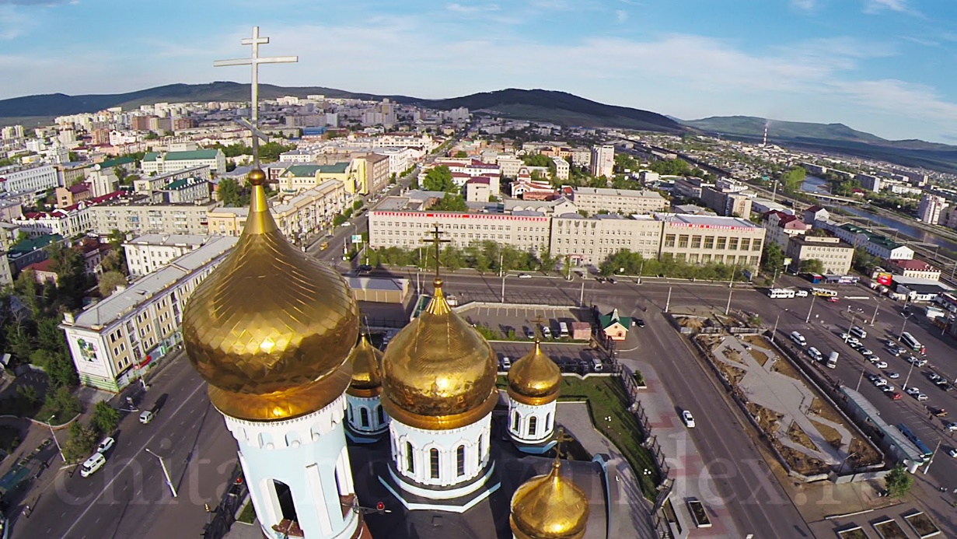

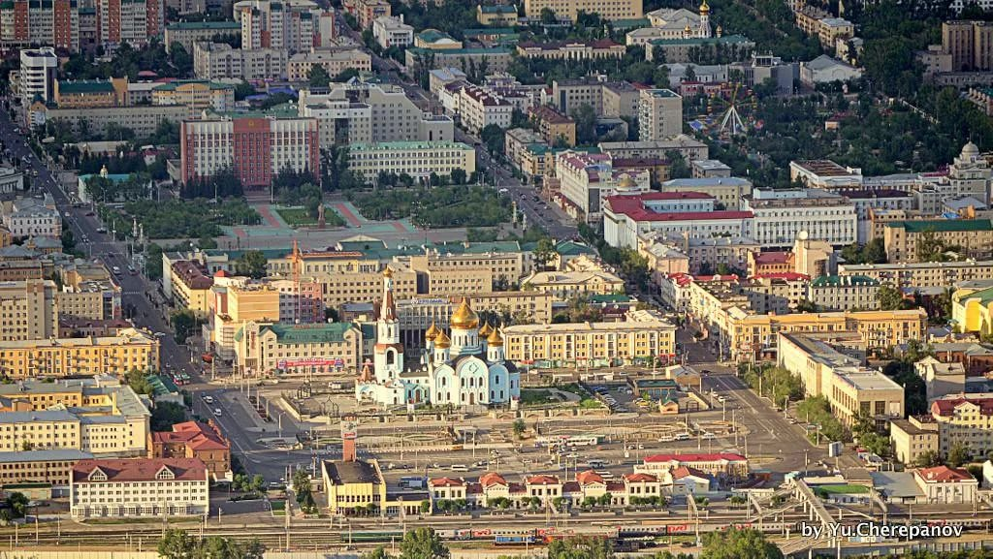

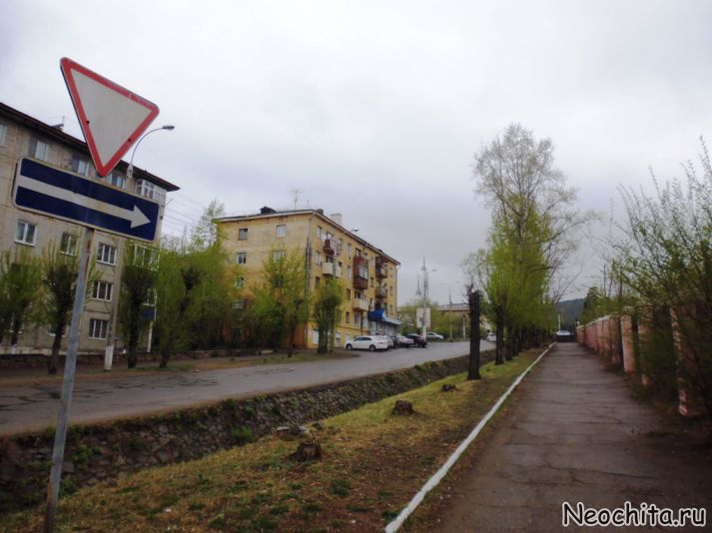

**Улица Кайдаловская.**

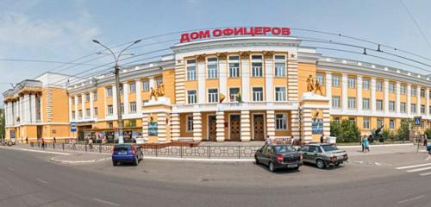

**Улица Ленина.**

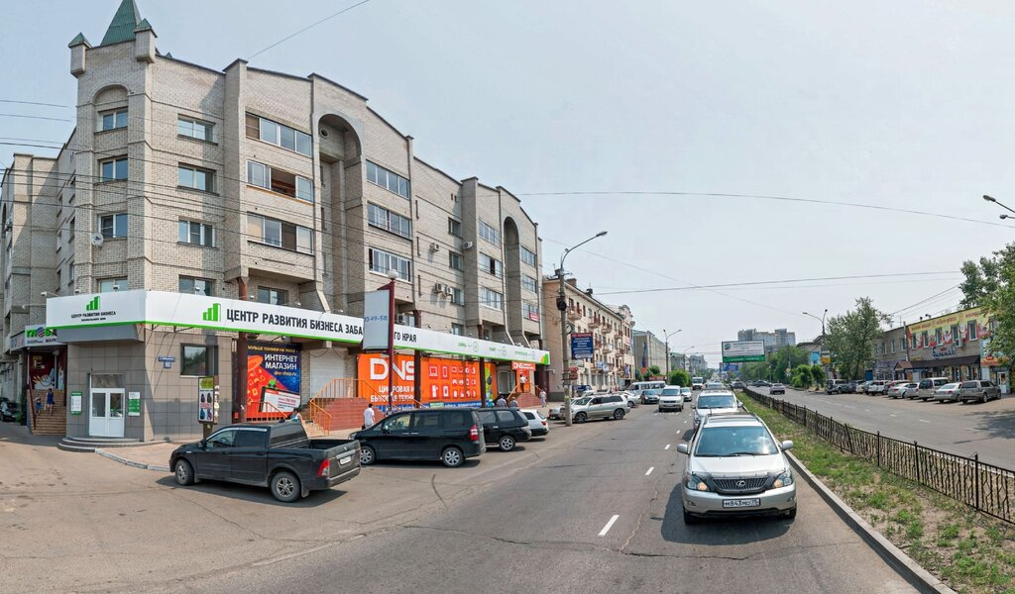

**Улица Бабушкина.**

**Чи-тин-цы**

**Чи-та**

**За-бай-ка-лье**

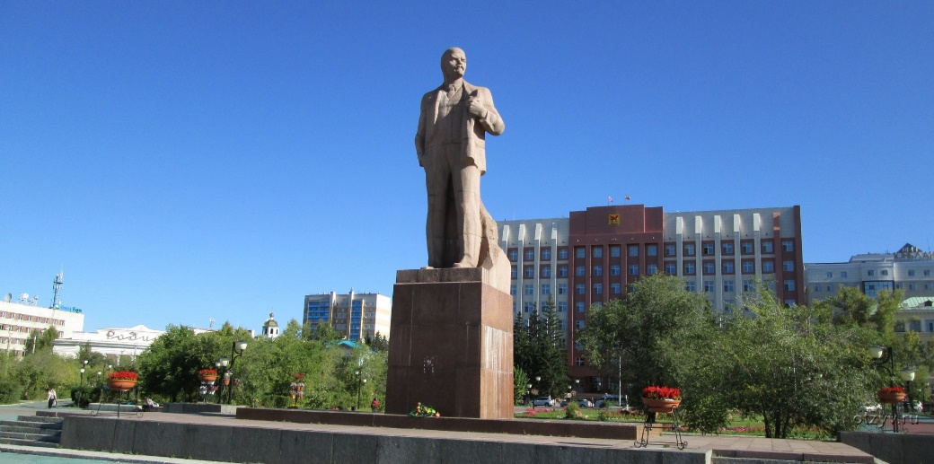

Главный памятник города, находится на одноименной площади. Именно здесь часто назначают встречи.

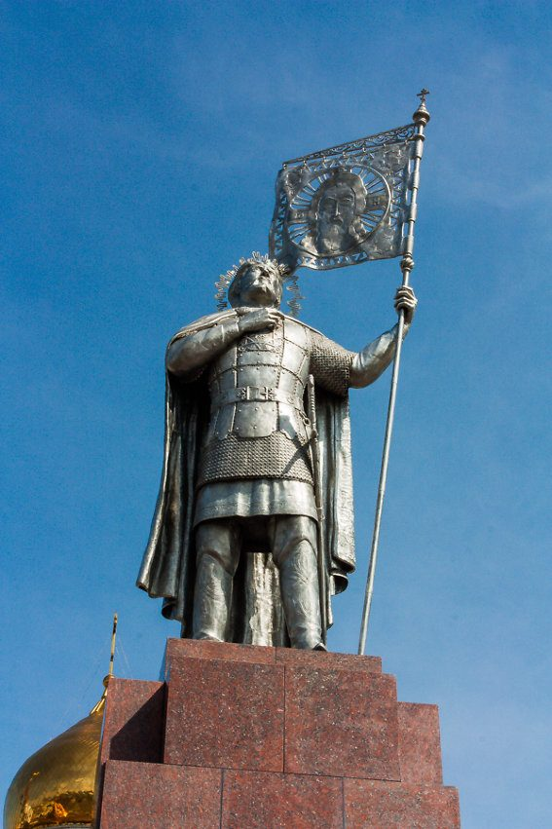

Памятник русскому князю, выдающемуся полководцу – Свято Благоверному Александру Ярославовичу Невскому установлен у Соборного проезда перед железнодорожным вокзалом 12 сентября 2015 г. в праздник перенесения мощей великого князя в Санкт-Петербург в 1724 г.

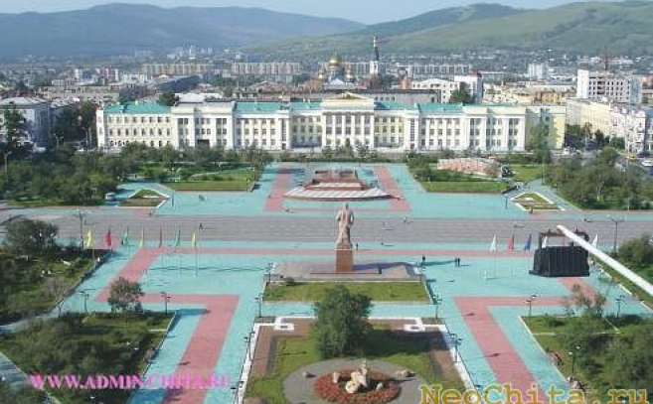

**Площадь имени В.И. Ленина** - центр Читы.

На площади имени Ленина проводятся разные мероприятия.

Летом работает поющий фонтан, а зимой устанавливают большую елку, устанавливают горки изо льда, и каток.

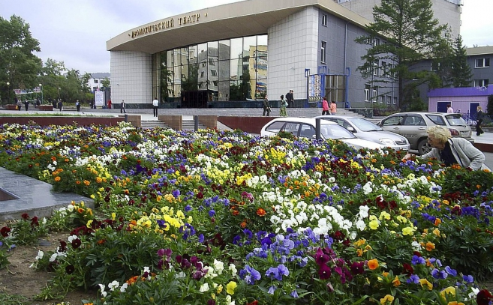

**Театральная площадь в Чите** — вторая по значимости в городе после площади Ленина. Появилась она вместе с драматическим театром в 70-е годы, до этого же на этой территории был городской сад.

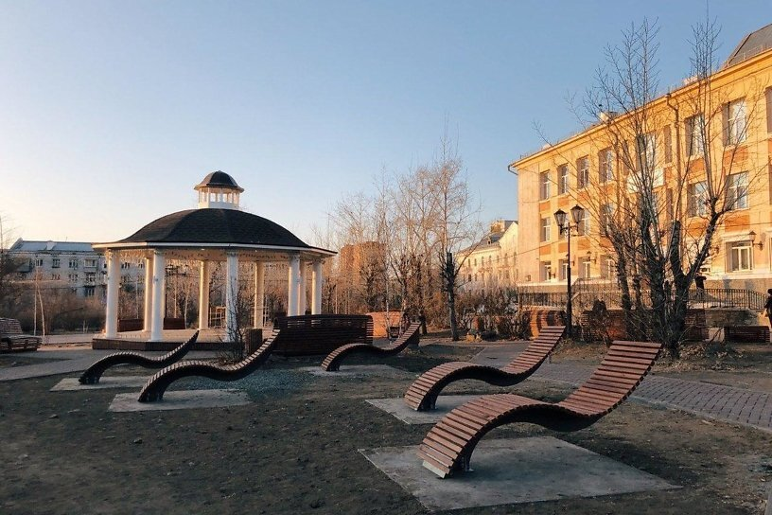

**Площадь Декабристов**- одна из главных площадей города, здесь построена детская городская площадка. Также здесь расположена большая библиотека им. Пушкина.

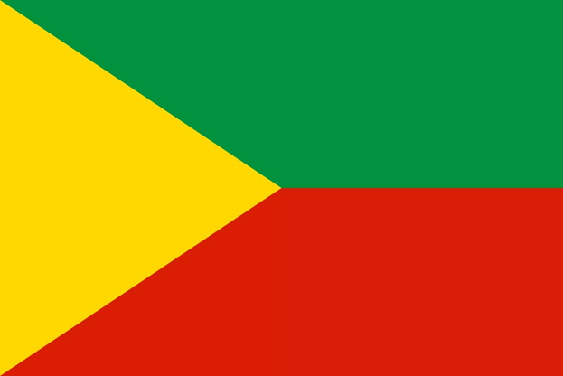

**Флаг Забайкальского края**

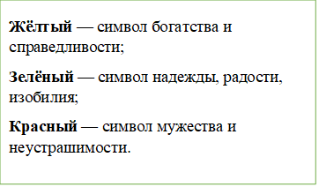

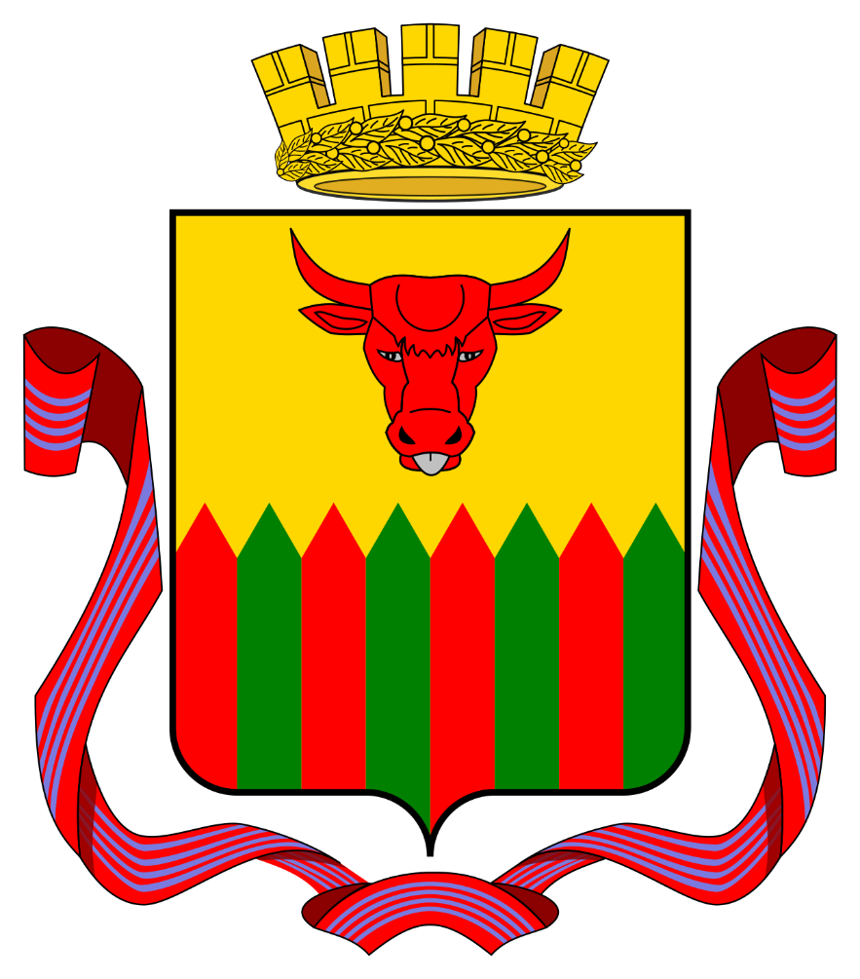

Герб городского округа «Город Чита» является его

официальным символом, соответствующий

сложившимся историческим традициям.

**Буйволовая голова** означает традиционное занятие скотоводством жителей Забайкалья; серебряные глаза и язык-наличие Даурских серебряных промыслов; золотое поле – золотые промыслы в крае.

**Восемь палей палисада** характеризуют строительное искусство. Двухцветная финифть палисада символизирует расцветку пограничного столба и то обстоятельство, что область имеет внешние границы с Монголией и Китаем.

**Башенная золотая корона с лавровым венком** – символ современного статуса города – административного центра субъекта Российской Федерации.

**Лента ордена Октябрьской Революции** – свидетельство высоких заслуг читинцев.

При исполнении Герба применяются два геральдических цвета: **красный и зеленый**; и два металла: **золото и серебро**. Красный символизирует храбрость, мужество, неустрашимость. Зеленый символизирует надежду, радость, изобилие. Золото – символ богатства, справедливости. Серебро – символ добра, независимости.

**Рабочие листы**

**Тема: «Моя малая Родина – город Чита».**

**Задание 1.** Еще раз рассмотрите флаг Забайкальского края, вам нужно из готовых фрагментов «флага» склеить.

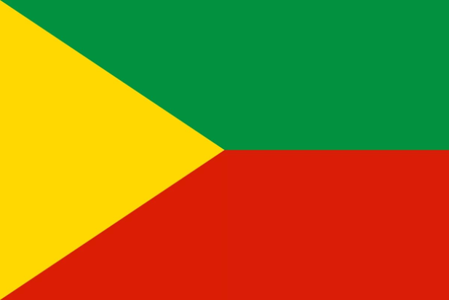 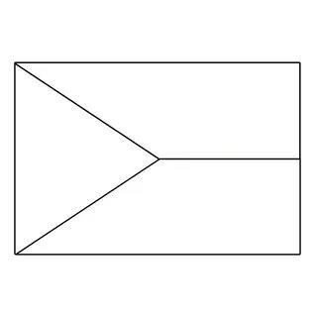

**Задание 2. Составить рассказ по мнемотаблице.**

Какие памятники ты знаешь?

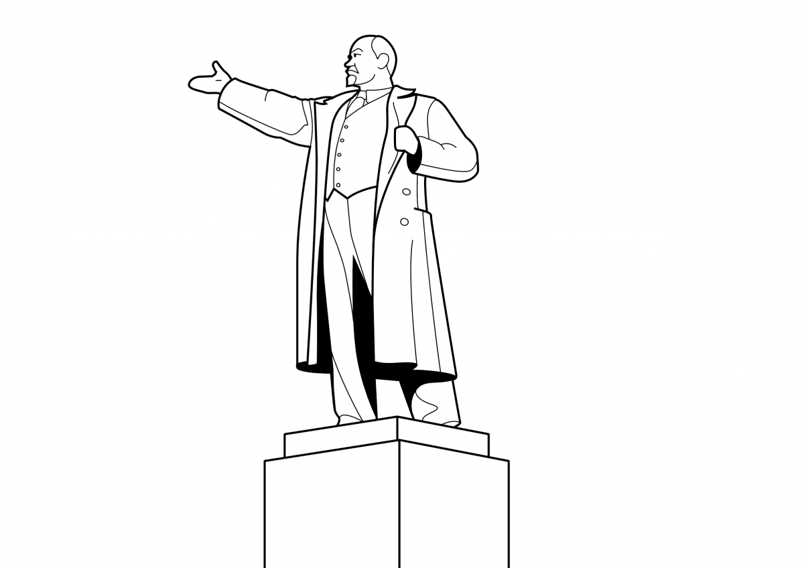



Название города



Какие улицы?

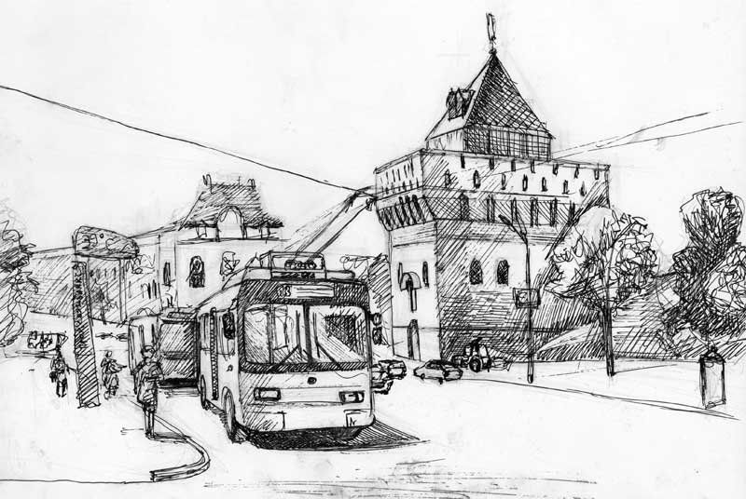

Мое отношение



Почему ты любишь свой город

Твой адрес



**Задание 3. Ребята, давай подберем и запишем однокоренные (родственные, одинаковые части, похожие) слова к словам:**

РОДИНА - ___________________________________________

ЧИТА - ______________________________________________

**Задание 4**. Из каких материалов ваш дом?

Из дерева – деревянный, из кирпича - ________________________, из камня - ___________________, из панелей - _________________________.

**Задание 5. Заштрихуйте флаг города Читы по образцу**.

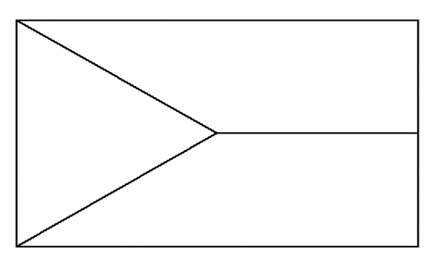

**Выбери и раскрась смайлик соответствующим цветом.**

** **

|  |  |
| --- | --- |
| Улыбающийся смайлик-  желтый цвет-  мне было интересно,  я узнал много нового | Грустный смайлик –  красный цвет –  мне было не интересно,  и я ничего не понял. |